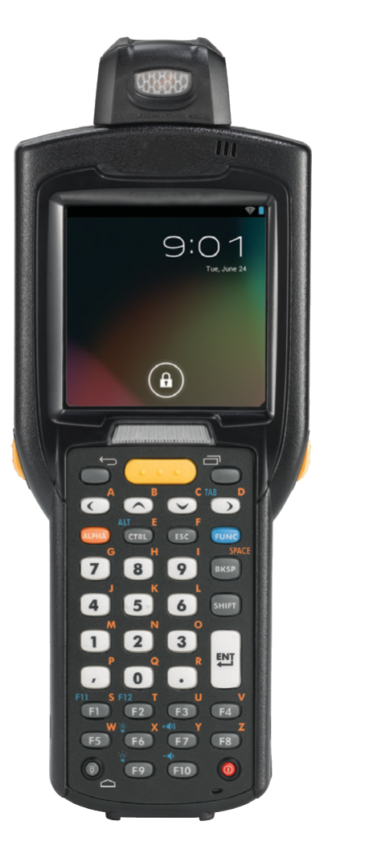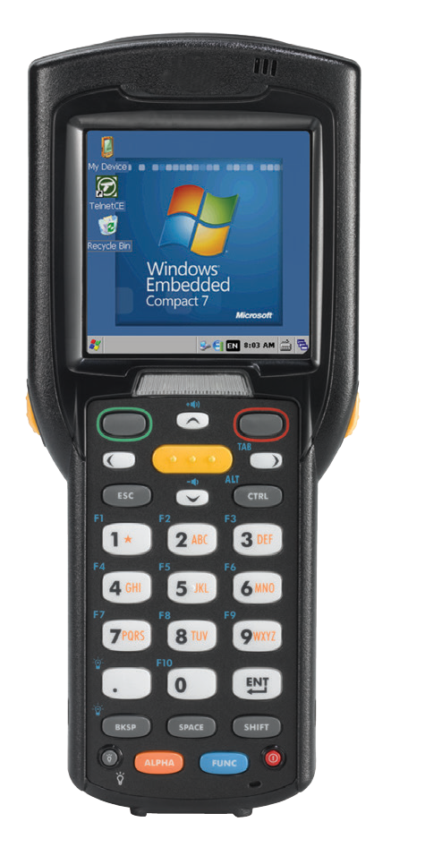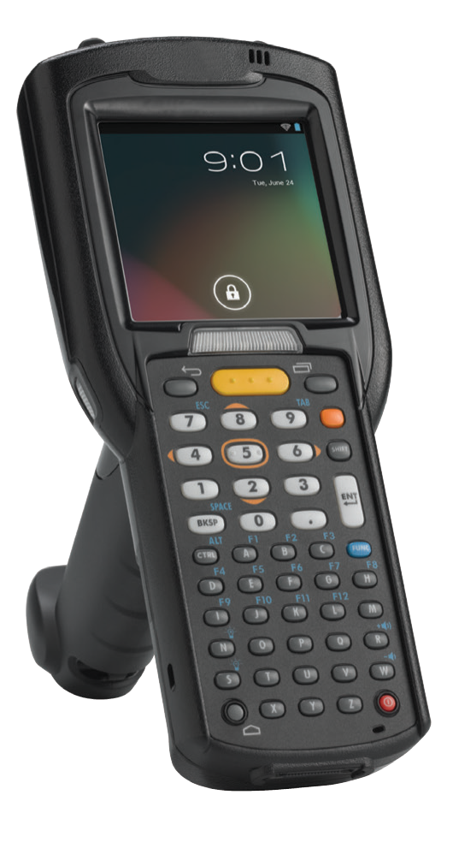

**规格表**

**MC3200 移动数据终端**

**MC3200 移动数据终端**

**三代产品，两大先进的操作系统选项，一款出色的解决方案。**

借助 MC3200 系列的新一代产品，将库存管理效率提升到新高度。客户满意度和您业务的成功与高效而准确的库存管理密不可

分。您需要始终掌控库存信息以防止发生代价高昂的库存短缺，而您的工作人员则需要快速而准确地分拣订单以确保客户按时收

到正确的货物。借助 MC3200，您可以做到这一切。如今，凭借丰富的功能，这款经济高效、轻便耐用的移动数据终端可提供您

的工作人员快捷完成库存相关任务所需的工具 ─ 从销售现场到装货站。每天，工作人员使用 MC3200 系列三款符合人体工程学

设计的设备轻松舒适地开展工作，无论是语音拣选还是大量扫描的密集型任务，都能游刃有余。10 年来，MC3000 系列一直是我

们非常畅销的移动数据终端之一，您所拥有的是一部值得您信赖、耐用且经过严格测试的移动数据终端，它能帮助您将库存管理

效率提升到新水平。

**支持 Android Jelly Bean 和 Microsoft Embedded Compact 7**

您可以灵活地选择更能满足您企业和工作人员需求的主流操作 系统。由于能够根据需要选择操作系统，因此可有效保护您的 投资。*

**斑马技术定制移动扩展特性 (Mx) ― 面向企业的增强级安卓解决 方案**

整合进安卓操作系统的 Mx 带有将安卓从消费类操作系统转变 为真正企业级操作系统的新功能，包括安全、设备管理和企业 数据采集支持功能。

**能够支持更严苛的应用**

双核 1 GHz 处理器、可选的 2 或 4 GB 闪存以及高达 32 GB 的 附加 SD 内存，使您能够同时运行多种复杂应用。 提供开箱即用式的资产追踪，不仅使用简单，而且经济高效。 对于很多中小型企业而言，追踪资产可能需要耗费大量时间， 每年进行几次追踪的成本也非常昂贵，但这一难题现在将会得 到解决。MC3200 预装了 Asset Tracker Lite，这是改进任何规 模企业的资产监控的第一步。整个过程无需任何专业技术：员 工只需走进库房，扫描资产上的条码，即可获取准确库存清单， 告知您拥有哪些资产，分别位于何处。Asset Tracker Lite 具有 快速、简单、经济高效的优点，您可以根据业务需要，按照任 何时间频率获取资产清单 — 每月、每周或每天。

术可提供同类产品更广的工作范围 ─ 您的工作人员能够从近距

离接触到 15 英尺 /4.5 米远采集任何条码。 二维成像仪：斑马技术的 PRZM 专有技术和我们二维成像仪所 具有的超宽视域使工作人员几乎能够采集 36 英寸 /92 厘米远的 任何条码，并近距离扫描大型条码。

**快速 802.11n 无线连接** 提供堪比桌面系统的应用性能，提高员工的工作效率和工作满 意度。

**适用于销售现场、库房、仓库或装货站的耐用设备** 符合较高的密封规格、经过跌落和滚动测试以及耐用的音频插 孔可确保在日常跌落到混凝土地面、极端冷热和喷溅等意外情 况下设备依然可正常使用。

**三款轻便型号适用于扫描密集型作业，具备出色的日常使用舒 适感** 直头式、枪式或旋转扫描头外形，配备三种不同键盘，可为不 同类型的工作人员简化数据采集。

**从任何 MC3000 系列型号经济高效地升级** 附件兼容性使您能够升级到更新的移动技术同时保护现有技术 投资。

**支持通过 RhoMobile 套件构建面向未来的应用程序** RhoMobile 套件支持创建跨平台应用程序，这些应用程序能够 基于 iOS、Android、Microsoft Windows 和未来的其他操作系 统运行。

**更出色的条码扫描性能显著提升了效率**

无论是选择一维激光还是二维成像仪引擎，您的工作人员都能 获得我们更先进的扫描技术，按下触发器的一刻即可采集条码

─ 无论物品是在手中还是在仓库高高的货架上，也不论条码受 损、脏污或者印刷质量差，都游刃有余。 一维激光：在一维激光扫描方面斑马技术专有的自适应扫描技

**增强的电池设计**

新的全功能电池 / 电池舱盖组合提供一步式快速电池更换。



**规格表**

**MC3200 移动数据终端**

**借助经严格测试、值得信赖、耐用的 MC3200 系列，将库存管理效率提升到新水平。**

**规格表**

**MC 3200 适用于：**

**零售**

尺寸

直头式：

7.49 英寸（长）x 3.22 英寸（宽）x 1.78 英寸（深）

190.4 毫米（长）x 81.9 毫米（宽）x 45.2 毫米（深）

手柄部分：2.40 英寸（宽）x 1.35 英寸（深）

60.9 毫米（宽）x 34.2 毫米（深）

旋转式：

8.37 英寸（长）x 3.22 英寸（宽）x 1.57 英寸（深）212.6

毫米（长）x 81.9 毫米（宽）x 40.0 毫米（深）

手柄部分：2.40 英寸（宽）x 1.35 英寸（深）

60.9 mm W x 34.2 mm（深）

枪式：

7.59 英寸（长）x 3.18 英寸（宽）x 6.5 英寸（深）

一维激光1：SE965标准范围，带自适应扫描（所有型号）

一维/二维成像仪：SE4750-SR（仅限直头式和枪式）

扫描

•

•

•

•

•

•

•

库房/仓库管理

价格验证/更新 进货 分拣和理货 库存管理 店内通信 语音指导应用

运动传感器 CE7.0/Premium 型号：三轴加速度计，支持运动感应应

用，可实现动态屏幕定向、电能管理和自由跌落检测

Android：三轴加速度计，可检测屏幕转动

IEEE® 802.11a/b/g/n

射频

安全模式：legacy3、WPA 和 WPA2（个人或企业）；

802.1X

加密：WEP40/WEP104、TKIP 和 AES

身份验证：TlS；TTlS（CHAP3、 MSCHAP、

MSCHAPv2、 PAP 或 MD53）；

PEAP（TlS3、 MSCHAPv2、GTC）；

LEAP；FAST（TlS3、 MSCHAPv2、GTC)

安全

192.7 毫米（长）x 80.8 毫米（宽）x 166 毫米（深）

重量（含 直头式：12.88 盎司/365 克

电池、手写 旋转式：13.13 盎司/372 克（含标准电池）

**仓储/配送**

笔、手 带） 枪式：18.0 盎司/509 克（包括扩展电池）

显示屏 3.0 英寸彩色 (TFT) (320 x 320) 显示屏

•

•

•

•

•

•

其他：Wi-Fi CCXv4 认证；支持 IPv6；FIPS 140-2

认证（ Android）、Q4 -2014（WinCE）

仓库管理

分拣和理货 退货处理 语音指导应用 EDI 业务 堆场管理

触摸面板 化学强化玻璃，电阻式触控

背光 LED 背光

天线 内置天线（ 带分集）

可选键盘 28 键数字、38 键切换字母和 48 键字母数字

802.11a/g：高达 54 Mbps；802.11b：高达 11 Mbps；

802.11n：高达 65 Mbps（72 Mbps，带 SGI）

数据率

扩展插槽 可供用户使用的 SD 卡插槽（最多可支持 32 GB

microSDHC）

信道 36-165 (5180 -5825 MHz)、信道 1-13 (2412-2472

MHz)；实际的工作信道/频率取决于当地规定和认证

机构

工作信道

提示功能 LED、音 频

音频

扬声器、麦克风和耳机连接器

Bluetooth®

Class II, v2.1，带增强数据率 (EDR) 集成天线

**制造：**

CPU

双核 800 MHz OMAp4 处理器（标准）或双核 1 GHz

OMAp4 处理器（ 高级）

•

•

•

•

库存管理

供应链补货 安全测试 部件跟踪

PTT（包含客户端）；高品质麦克风；无线（蓝牙）和有线耳机支持；

PTT 将支持耳机和麦克风模式。

操作系统 可选择 Windows embedded Compact 7.0（标准或高

级）或 Android 4.1（高级）

内存 512 Mb RAM/2 Gb 闪存（标准）1Gb RAM/4 Gb 闪存

（高级）

I/O

USB 1.1 全速主机/客户端或 RS232

电源

电池规格：锂电池

两种选项：高容量 4800 mAh 或标准容量

2740 mAh（不适用于枪式外形型号）

包括的应用程序：Asset Tracker Lite

**政府机构：**

单槽 USB/RS232 充电座，带备用电池；四槽充电座；四槽以太网

充电座；四槽电池充电器；通用电池充电器适配器

•

•

•

•

仓库管理

资产管理与跟踪 语音指导应用

检验/维护

跌落规格 在整个工作温度范围内，可承受多次 4 英尺/1.2 米高

度的跌落至混凝土地面的冲击，在环境温度 73° F/23°

C 式，可承受多次从 5 英尺/1.5 米高度跌落至混凝土

地面的冲击；达 到 MIL- STD

* 要查看 MC3200 外设和附件的完整列表，请访问：[www.zebra.com](http://www.zebra.com/)

滚动规格 室温下 500 次 1.64 英尺/0.5 米滚动（相当于 1000 次

跌落）；符合 ICE 68-2-32 滚动规格要求

MC3200 遵守斑马技术硬件保修声明的条款，自发货之日起一年

内对工艺缺陷及材料缺陷给予保修。有关完整的保修声明，请转

至：[www.zebra.com](http://www.zebra.com/)

工作温度 -4° F 至 122° F/-20° C 至 50° C

存储温度 - 40° F 至 158° F/- 40° C 至 70° C

借助斑马客户关爱计划，轻松获得快速的维修和专家级支持。

[1] 不受室内正常人造照明条件和室外自然光照条件（直射阳光）的干扰。荧 光灯、白炽灯、汞蒸气灯、钠蒸气灯和 LED2，450 英尺烛光（4844 Lux）日 光：10000 英尺烛光（107640 lux)

[2] LED 照明设备会形成大量的交流波纹，可能会影响扫描性能

[3] 只适用于 WinCE OS 的不同版本

充电温度 32° F 至 104° F/0° C 至 40° C

密封 IP54，符 合 IEC 规格要求

湿度 10% 至 95%（无冷凝）

ESD EN61000- 4 -2；± 20kV 空气放电，± 10kV 直接放电

* 仅 Premium CE 和 Android 配置支持 OS 转换。设备必须被送至维修站进

行 OS 转换。

了解更多产品和行业应用：[www.zebra.com](http://www.zebra.com/)

斑马技术销售支持热线**：4009201899**

( 注：如果您是铁通用户，[请发邮件至contact.apac@zebra.com咨询](mailto:请发邮件至contact.apac@zebra.com咨询) )

*规格如有变化，恕不另行通知。© 2015 ZIH Corp. Zebra、Zebra 斑马头像和 Zebra Technologies 徽标是 ZIH Corp. 在全球很多国家和地区的商标。

保留所有权利。文中提及的所有其他商标是其各自所有者的财产。

**上海**

**北京**

**广州**

**成都**

成都市高新区交子大道

177 号中海国际中心 B 座 1511 室 610041

电话：+86 28 8333 7630

传真：+86 28 8556 6582

**南京**

**武汉**

**深圳**

**香港**

**台北**

台北市信义区松高路9号 统一国际大楼13楼

110

上海市静安区石门一路 288 号 北京市东城区北三环东路 广州市林和西路 9 号

南京市鼓楼区汉中路 2 号 武汉市武昌区中南路 7 号 广东省深圳市福田区中心 香港九龙尖沙咀

36 号环球贸易中心 D 座

1203-1206 室 100013

电话：+86 10 5662 2000

传真：+86 10 5825 7426

耀中广场 B3412-3415 室

510610

电话：+86 20 3810 7798

传真：+86 20 3810 7783

中商广场写字楼 A 座

1817 室 430071

电话：+86 27 8773 7490

传真：+86 27 8773 7493

四路一号嘉里建设广场 广东道 5 号

第一座1704室 518048 海洋中心 7 楼 712 室

兴业太古汇香港兴业中心二座

2801 & 2807 – 2812 200040

电话：+86 21 6010 2222

传真：+86 21 6288 8393

金陵饭店亚太商务楼

8 楼 871 室 210005

电话：+86 25 6610 2619

传真：+86 25 6610 2619

电话：+86 755 3305 3911 电话：+852 5803 3700 电话：+886 2 87299300

传真：+86 755 3651 3950 传真：+852 2157 0333 传真：+886 2 87299388

MC3200 201505V2 201512

**推荐的服务**

**保修**

**用户环境**

**外部设备和附件\***

**应用程序**

**网络通信**

**语音和音频：**

**性能参数**

**无线 PAN 数据和语音通信**

**无线 LAN 语音与数据通信**

**交互传感器技术 IST**

**数据采集**

**物理参数**